**2017-2018 оқу жылы бойы «Перуаш Кәрімұлы атындағы орта мектеп» КММ-нің**

**І-ші жартжылдықта өткізілген тәрбие жұмысы бойынша есеп.**

Мектеп ұжымы 2017-2018 оқу жылында «Оқушыларды жан-жақты тәрбиелеуде жеке тұлғаны қалыптастыру» тақырыбын басшылыққа ала отырып тәрбие жұмысын атқарып жатыр. Алдымызға қойған мақсат:тұлғаның Қазақстанның азаматы және патриоты ретінде рухани адамгершілік қалыптасуына көңіл бөле отырып,барлық оқу процесінің тәрбиелік

құрамдасын күшейту.Әрбір баланы тұлға ретінде жетілдіру үшін оның бойындағы барлық құңдылықтарын дамыту. Мектеп жағдайында бұл жауапты мәселені жүзеге асыру сынып жетекшілеріне жүктеледі. Биылғы оқу жылы қыркүйек айынан бастап 1 сыныпқа – Б.Дюсембаева, 2 сыныпқа- А.калиева,3 сыныпқа – А.Тлеулесова, 4 сыныпқа- Г.Дауылбаева, 5сыныпқа- Н.Касенова, 6 сыныпқа- А.Шпекбаева, 7 сыныпқа – М.Досумова, 8-сыныпқа- К.Ермуканова, 9сыныпқа- У.Тулендинова, 10 сыныпқа – Г.Куатова, 11 сыныпқа – А.Муратова сынып жетекшілері болып бекітілді.

2017-2018 жаңа оқу жылы *«Мен-өз елімнің патриотымын!»* атты салтанатты жиынымен басталды. Биылғы алғашқы қоңырау ерекше асыға күткен күн еді.Тарихымыз оралып, көнеміз жаңғырып Алаш арыстарының ардақты есімдері арқаның төскейіне алтын әріппен жазылған күн болды. Білім күніне орай Малтабар орта мектебіне Алаш қайраткері, ұстаз Перуаш Кәрімұлының есімі заңды түрде бекітіліп,толық «Перуаш Кәрімұлы атындағы орта мектеп»КММ аталды. Салтанатты жиынымыздың қадірлі қонақтары болған:ҚР Мәжіліс депутаты, «Ақ жол»партиясының басшысы, Перуаш Кәрімұлының немересі Азат Тұрлыбекұлы Перуашев, Ерейментау ауданының әкімі Ермек Бекенұлы Нұғыманов,ҚР Мәжіліс депутаты Дюсенбиев Берік Сәлімжанұлы,Перуашев Дос Тұрлыбекұлы,Ерейментау аудандық маслихат депутаты Мандаев Нуртас Боранбайұлы,ауылымыздың құрметті тұрғыны Имагамбетов Амантай ақсақал .

Құрметті қонақтарымыз ауыл тұрғындарына,ақсақалдарға жылы лебізін білдіріп,ұстаздар мен оқушыларға сәттілік тіледі. Жаңа оқу жылы толағай табыс пен жаңа жетістіктер әкелсін деп оқу жылының басталуымен құттықтады.

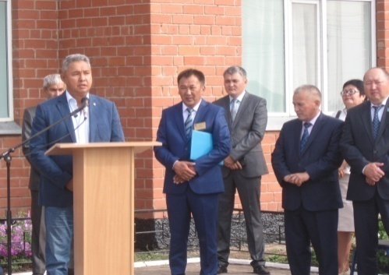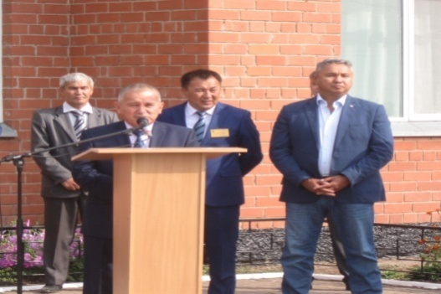

Ауданымыздың белгілі әншісі Алдияр Алдасугуровтың орындауында «Бөгенбай батыр» әні шырқалды.

1сынып оқушылары мен сынып жетекшісі Б.Дюсембаева шықты. Бүлдіршіндер білім іздейтіндіктерін білдіріп, өлең шумақтарын оқып, «Біз мектепке барамыз» атты әнін айтты.Мектебіміздің өнерпазы Д.Сулейменованың орындауында «Самға» әні, «Алтынай» би тобы қазақ биін орындады.

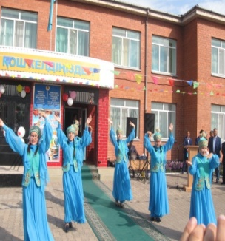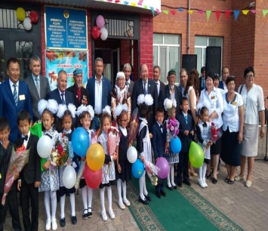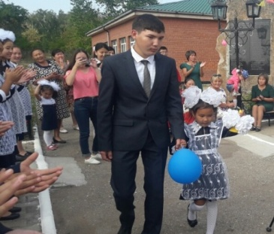

Алғашқы қоңырау соғу 2017-2018 оқу жылындағы 11 сынып оқушысы Жумабаев Айдос пен 1 сынып оқушысы Базарбаева Мөлдірге тапсырылды. Олар баршаға айнала қоңырау үнін естіртіп, жаңа оқу жылының басталғанын ұғындырды. Құрметті қонақтар, мектеп оқушылары мен ата-аналар "Мен- өз елімнің патриотымын!" тақырыбында өткізілетін білім сабағына қатысты. Азат Перуашев 1 сыныптың сынып сағатына қатысып, 17оқушыға өз атынан сыйлыққа пәндік дәптер сыйлады. Барлық сыныпта "Мен- өз елімнің патриотымын!"атты тәрбие сағаттары өтті.

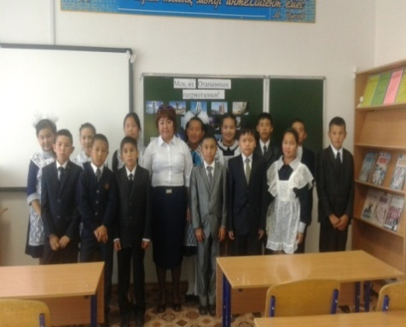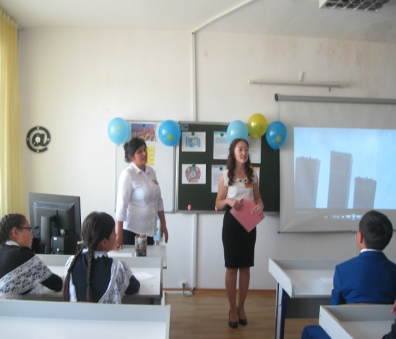

**04 қыркүйек күні** «Абайлаңыз,балалар!» жолда жүру , қауіпсіздік ережелерімен таныстыру сынып сағаттары ,суреттер байқауы өтті.

**09 қыркүйек күні** дене шынықтыру пәні мұғалімдері Ж.Базарбаев пен Д.Абу ұйымдастыруымен «Денсаулық фестивалі» өтті. Әр сыныпта денсаулық сабағы өтті.Оқушыларға санитарлық гигиена ережелері туралы ақпарат берілді.Және спорттық жарыстар өтті.

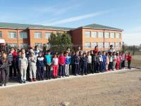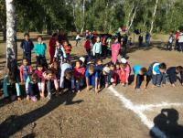

Осы күні мектепте "Алаш" ұстанымы үшін құрбан болған Перуаш Кәрімұлының VI мемориалына арналған қазақ күресінен аудандық жарыс өтті.

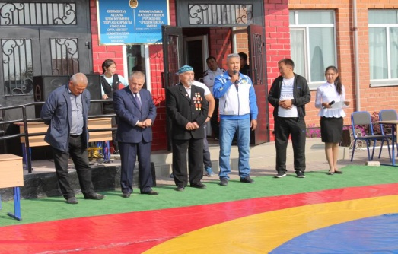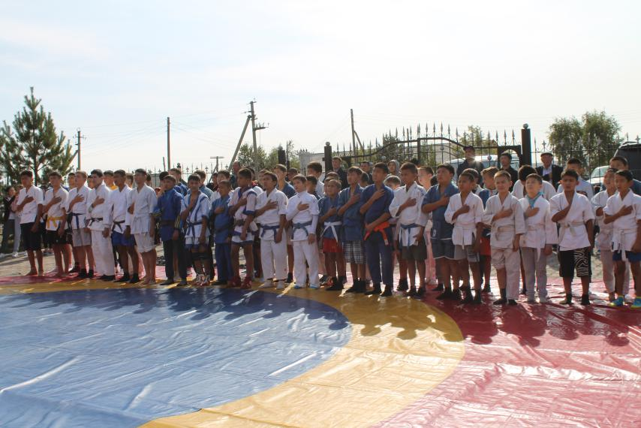

**Қыркүйектің 06.09-15.09 аралығында**  тілдер мерекесіне орай арнайы онкүндік мерекелік іс- шаралар өткізілді.Жауапты болған қазақ тілі мен әдебиет пән мұғалімдері Ермұқанова Қызылгүл Үкібайқызы мен Касенова Нұргүл Бегендікқызы.Іс-шаралар жеке жоспар бойынша өткізілді,ақпарат АББ-не тапсырылды.

**Қыркүйектің 15.09-18.09 аралығында**кітапханада «Ана-өмірдің шуағы »атты кітап көрмесі ұйымдастырылды.Қатысқан оқушылар ана туралы өлеңдер мен мақал-мәтелдер айтты.1- сынып оқушыларының ата- аналарымен сынып жетекшісі Б.Дюсембаева және мектеп психолігі З.Айнагельдинова « Бақытты отбасы » атты конференция өткізді.

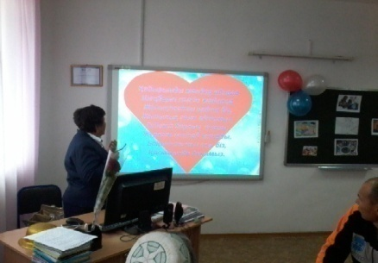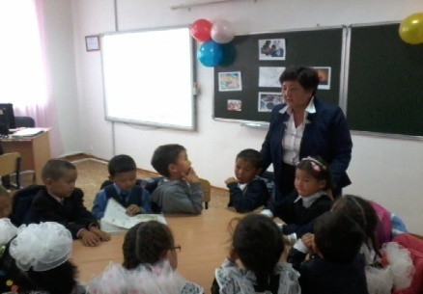

Құқық бұзушылықтың алдын алу мақсатында мектепте оқушылар мен ата-аналар мектеп ережесі және бала құқығы мен міндеттері туралы таныстырылды. Әр түрлі ситуациялық жағдайлар ортаға салынып талқыланды.

**20 қырқүйек күні** «Менің досым және көмекшім - бағдаршам**»**бастауыш сынып мұғалімдер ұйымдастыруымен суреттер байқауы өтті.Оқушылар жолда жүру ережелері туралы білімдерін кенейтіп , білгендерін ортаға салды.

**03 қазан күні** мектеп жантанушы З.Айнагельдинова мен М.Омарова ардагер ұстаздармен кездесу ұйымдастырды.

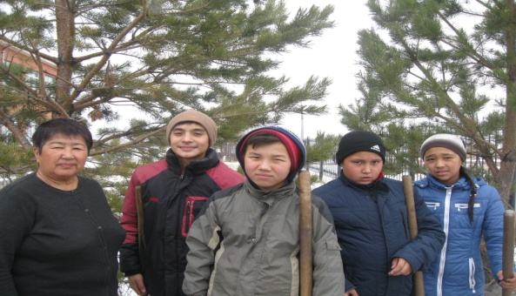 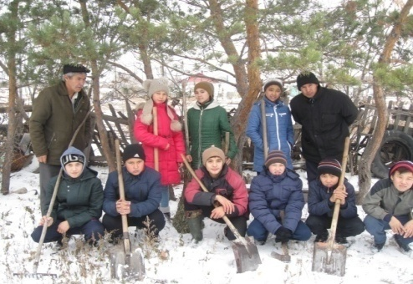

***04 қазан күні* «Ұстаз-ұлағатты ұлы есім»** атты мерекелік кеш өтті. Ұйымдастырған жоғарғы сынып ұйымы.**«Тимур»** командасы тәлімгер А.Аренова мен АӘД жетекшісі К.Шпекбаевтың ұйымдастыруымен зейнеткер ұстаз Г.Сейтказинаға көмек көрсетті.

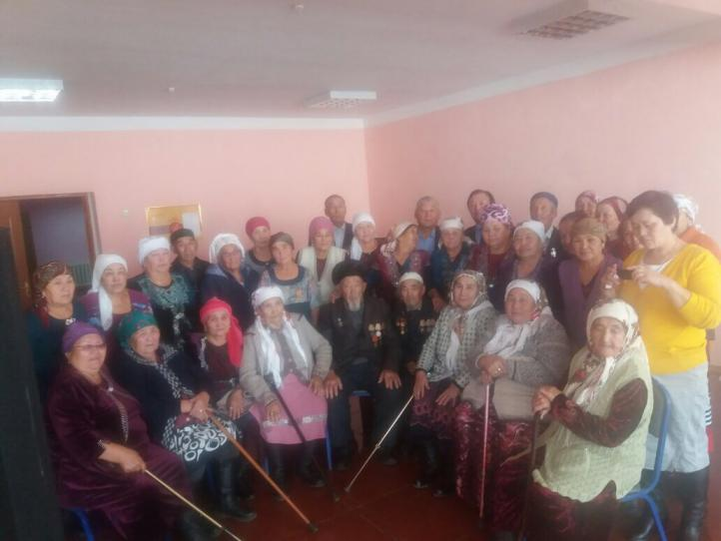 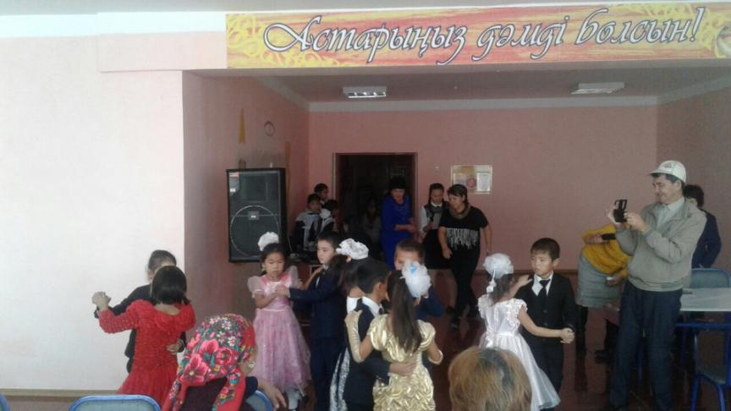

**12 қазан күні «**Батаменен ел көгерер» қарттар күніне арналған Тайбай ауылдық әкімшілігіменбірігіп мерекелік шара өтті.Оқушылар дайындаған өлеңдер мен әңдерін дайындады.

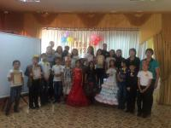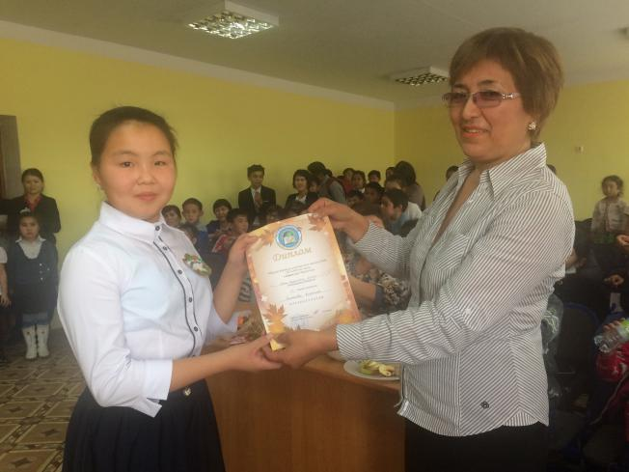

**13 қазан күні**5-7 сынып аралығында мектеп тәлімгері А.Аренованың және жоғарғы сынып оқушылары кеңесімен ұйымдастырылған « Алтын күз » атты мектепшілік күз мерекесі тойланды. Оқушылар белсене қатысып, өздерінің ойларынан күз кереметтерін әзәрлеп ортаға салды.

**16 қазан күні** 8-9-10 сынып аралығында мектеп тәлімгері А.Аренованың және жоғарғы сынып оқушылары кеңесімен ұйымдастырылған « Алтын күз » атты күз мерекесі тойланды. Оқушылар белсене қатысты.Алға шыққан 9 сынып оқушылары аудандық «Алтын күз»мерекесіне жолдама алды.

**20 қазан күні**мектеп жантанушысы З.Айнагельдинова 9-10 сынып аралығында «Қазіргі жастардың зиянды әдет-құлықтары» тақырыбында дәріс өткізді.

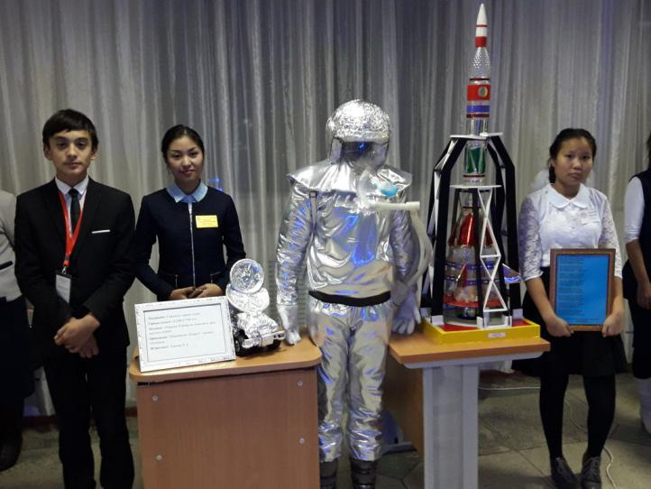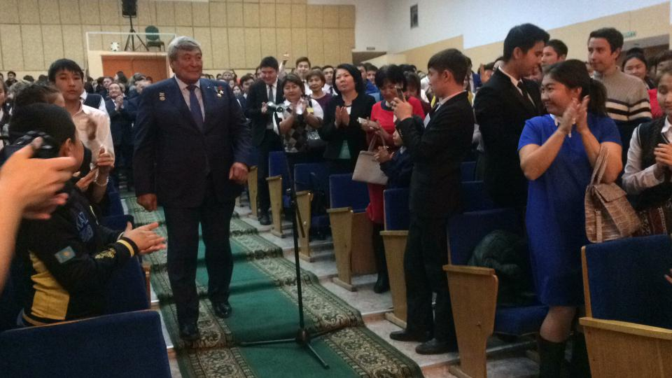

**27 қазан күні**ҚР Тұңғыш ғарышкері Тоқтар Әубәкіровпен кездесуге қатыстық. Мектептің дарынды оқушылары «Ғажайып ғарыш әлемі» атты көрмеге экспонаттар дайындады.

**27қазан күні** әр сыныпта ***«Демалыс кезіндегі қауіпсіздік ережелері», «Мұз үстіндегі қауіпсіздік ережелері»*** атты сынып сағаттары өтті. Оқушылар слайдпен танысып өз ойларын ортаға салып бөлісті,топ болып жұмыстарың плакатқа салып қорғады.

Оқушылардың қайда демалатыны туралы мәліметтер алынды.

Күзгі демалыс күндеріне жоспар құрылып бекітілді.Мектепішілік, аудандық іс-шараларға қатысатын оқушылармен дайындық жұмыстары жүргізіліп жатыр.

**ІІ тоқсан**

**Қараша айы**

**06-10 қараша аралығында** мектепте бейнелеу пәнінің мұғалімі Н.Тулендинованың ұйымдастыруымен « Жемқорлықсыз ел-гүлденген ел» партиялық жобасы аясында жемқорлыққа қарсы республикалық карикатура конкурсына арналған байқауы өтті.Женімпаз болған 6оқушының жұмыстары АББ-не тапсырылды.

Тәлімгер А.Аренова мен «ЖасҰлан» ұйымы бастауыш сыныпта ЖЖЕ бойынша сынып сағатын

**02 қазан –10 қараша аралығында** «Қауіпсіз мектеп автобусы үшін» ұраны мен акция өтті.

*А*кцияның мақсаты: Оқушыларды жолда дұрыс жүріп-тұруға тәрбиелеу. Қоғамдық мекемелердің күнделікті тұрмыста алатын орны, онда көптеген адам жұмыс істейтінін айтып түсіндіру. Қалалық және ауылдық жерлерде жолда жүру ережесінің айырмашылығын анықтау. Жол белгілерін ажырата білуге баулу. Жол жүру ережесін сақтауға тәрбиелеу.

Мектеп оқушылары арасында  жол қозғалысының ережесін түсіндіру және өзін қорғау шаралары бойынша «Жол қауіпсіздігі» «Қоғамдық көлік ішінде өзін-өзі ұстау ережесі» тақырыптарында қауіпсіздік сабақтары өтті.

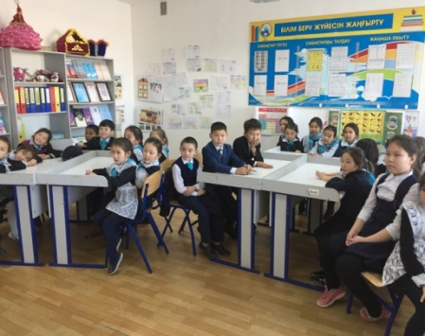 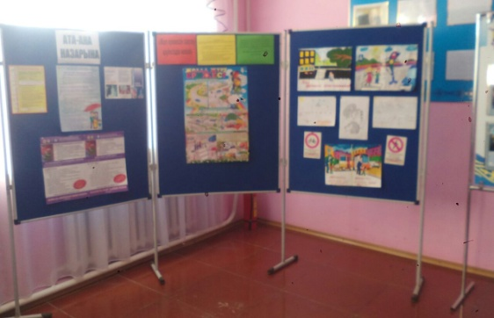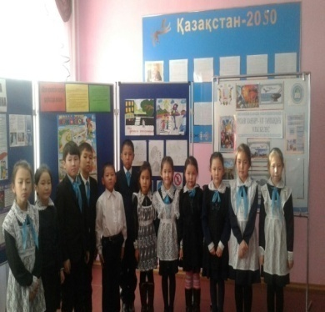

Бастауыш сынып оқушылары арасында сурет байқаулары ұйымдастырылды, бейнероликтер көрсетілді және оқушылардың киімдеріне «жарқырау» белгілері тағылды.

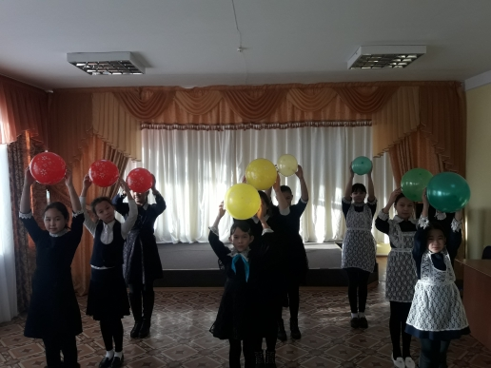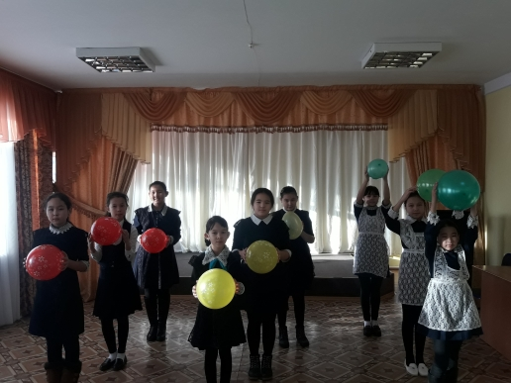

7-8 сыныптар арасында «Жол ережесін білейік, аман-есен жүрейік» тақырыбында флешмоб ұйымдастырылды. Мектеп дәлізінде оқушыларға арналған «Қауіпсіз мектеп автобусы» тақырыбында мектеп көлігінде өзін-өзі ұстау ережелері мен нұсақаулар стенді безендірілді.

**10 қараша күні 6сыныпта «Қазақстан жастары діни экстремизм мен терроризмге қарсы» сынып сағаты өтті.Сынып жетекшісі А.Шпекбаева**

оқушыларға терроризм мен экстремизм туралы терең түсінік беру, оның түрлері, себептері мен зардаптарын ұғындыру мақсатында өткен сынып сағатында оқушылар интербелсенді тақтадан терроризм туралы бейнероликтер көрсетілді. Оқушылар бейнеролик көрген соң өз ойларын айтып, дұрыс жолды таңдау керектігін айтты. Екі топқа бөлініп, суреттер салып қорғады. Оқушылар салауатты өмір мен дұрыс емес жолды таңдаудың түбі неге апартаынын суретпен жеткізген.

**«Сенім 111» бүкілқазақстандық сабағын қоса берілген тұжырымдамаға сәйкес сынып сағаттар өтті.** 1-4 сынып арасында түсіндіру жұмыстарын бастауыш сынып мұғалімі А.Калиева өткізсе, 5-11 сынып аралығында мектеп психологі З.Айнагельдинова мен М.Омарова өткізді.

Мектеп фойесінде сенім телефонының логотипі бар ақпараттық

стенд орналастырылды.

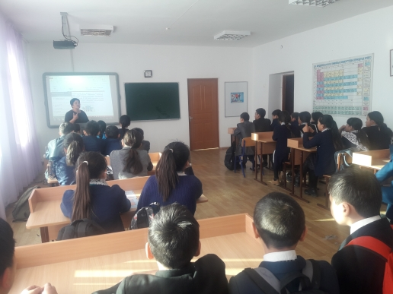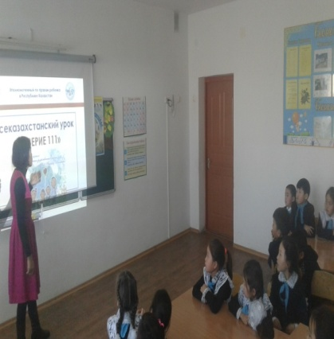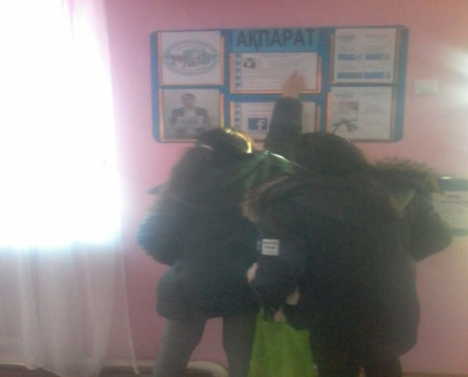

**13-17 қараша аралығында** «Біз салауатты өмір салтын қолдаймыз » ұранымен іс-шаралар өтті.Медбике Н.Блялова денсаулық сабақтарын өткізсе, дене шынықтыру пәнінің мұғалімдері спорттық жарыстар ұйымдастырды. Барлық оқушылар қамтылды.

**17 қараша күні**

**6сыныпта А.Шпекбаева «Салауатты өмір» с**ынып сағатын өткізді.Сынып сағаты оқушылар салауатты өмір дегеніміз не? деген сұрақтан бастады. Әр оқушы бұл сұрақты өздерінше қалай түсінетіндерін алдарындағы постерге салып, көрсетіп, суреттер тақтасына ілді. Балаларға «денсаулықтың достары» сөзінен тараған тармақшаларды толтыруға тапсырма берілді. Олар денсаулықтың достары: дұрыс тамақтану, күн тәртібі, спортпен шұғылдану т.б.жазды.

**10-11 сыныпта А.Муратова «ЖИТС,АИТВ деген не?» сынып сағатын өткізді.**Қатысушылар ең алдымен АИТВ, ЖИТС туралы толық мәліметтермен, олардың айырмашылықтарымен танысты. Содан соң ЖИТС-тің алдын алу және оған қарсы күрес жөнінде әңгіме қозғалды.Өмірде қиын жағдайға тап болған жастар туралы әлеуметтік видеоролик тамашалағаннан кейін, балалар қоғамдағы осы мәселе туралы ойларын ортаға салды.

**14 қараша күні** «Кітапты күт» акция өтті.Ұйымдастырушы кітапханашы Г.Омурбаева мен ЖСК.

**15-30 қараша** аралығында мектеп психологі З.Айнагельдинованың басшылығымен «Зорлық-зомбылықсыз балалық шақ» науқан жеке жоспар бойынша өтті. Жоспарланған іс-шаралар тегіс қамтылды.Барлық сынып оқушылары қатысты.

**23 қараша күні** «Сырласайық женеше».Сыр сұхбат ұйымдастырды.Бұл іс-шараға 7-11сынып қыз балалары қатысты.

**Тарих пәнінің мұғалімі** М.Досумова 9-11сынып аралығында «Терроризм және оның зардаптары», «Толерантылық-достық пен бірлікке апарар басты жол»дөңгелек үстел өткізді.Оқушылар бейнеролик тамашалап,рефераттар оқыды,өз ой-пікірлерімен бөлісті.

**Желтоқсан айы**

**01-07 желтоқсан** күндері 3-6 сынып аралығында «Бақытты балалық шақ»атты суреттер байқауы өтті.Белсенді қатысқан 6 сынып оқушылары болды.

**02-04 желтоқсан** күндері «Спорт-денсаулық кепілі» ұранымен спорттық ойындар өтті.

**02-04 желтоқсан** күндері **«ЖҚТБ-ғасыр дерті» атты плакаттар байқауымен сынып сағаттары өтті.**

**2017-2018 оқу жылындағы Дүниежүзілік ЖИТС-пен күрес науқаны аясында**, **Ақмола облысының студенттері мен оқушыларының арасында облыстық** **«Мен қорықпаймын,мен білем!» әлеуметтік бейнеролик байқауына**  тәлімгер А.Аренова қатысты.

**14 желтоқсан күні** 10-11 сыныппен тарих пәнінің мұғалімі М.Досумова «Тәуелсіздік жолы-тарихы мен болашағы» атты дөңгелек үстел өткізді.Оқушылар дайындаған ақпараттарымен бөлісті,топтық жұмыстар өтті.

**22 желтоқсан күні** 7-8 сынып аралығында «Қазақ елінің тарихы мен мәдениеті» атты сайыс өтті.Оқушылар өз білімдерін ортаға салды.Жеңімпаз болған 8сынып оқушылары.

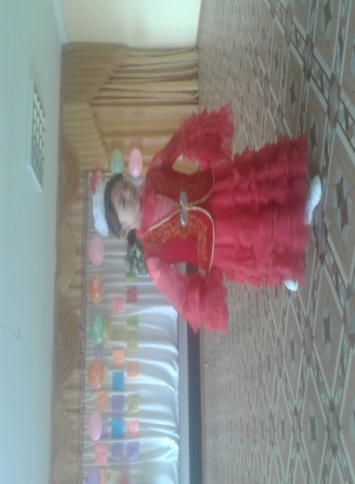**22 желтоқсан** күні 5сыныпта Н.Касенова «Абай ілімі және рухани жаңғыру» атты тақырыпта 5-6 сыныптар арасында тәрбие сағатын өткізді. Оқушылар Абай, Жамбыл, Әуезовтың өлеңдерін жатқа оқып, Құрманғазының күйлерін бойына дарытты.

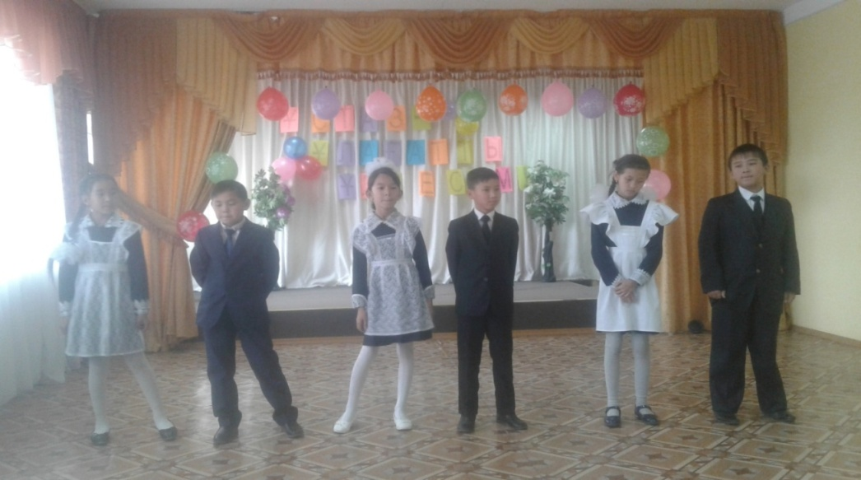

**28 желтоқсан** күні мектебімізде Жаңа жылдық шырша тойы өтті.Барлық оқушылар белсенді қатысты.Сынып жетекшілер өте қызықты ойындар дайындаған.Балалар Аяз Ата мен Ақшақарға дайындаған әң,би,өлеңдерін айтып, сыйлықтар алды.

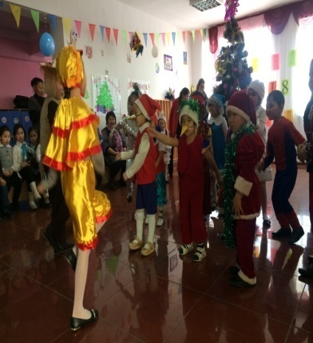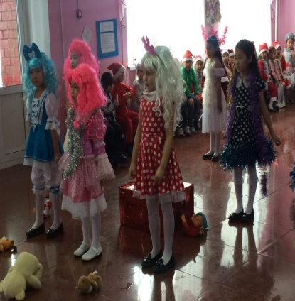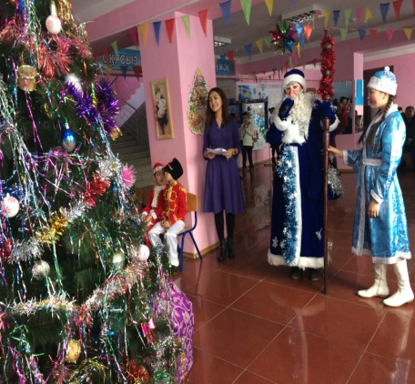

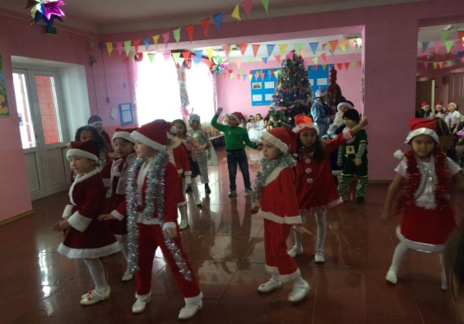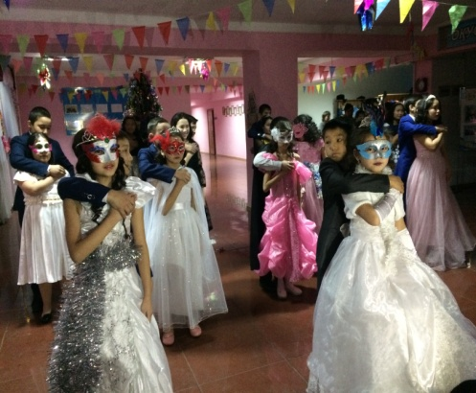

*Орындаған:М.Омарова*

*34-7-40*